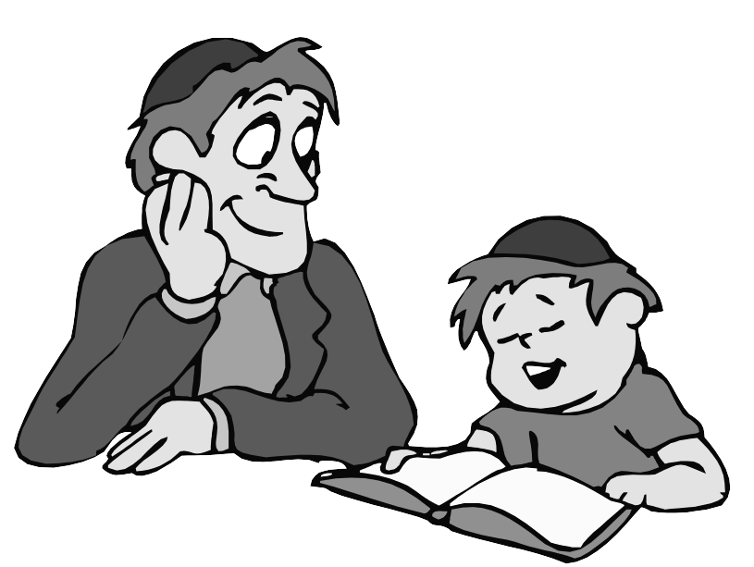
בי"ס שילה קרית אונו
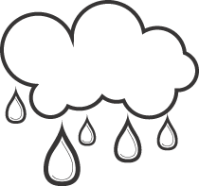
בס"ד
לִמּוּד הוֹרִים וִילָדִים
ז' בְּמַרְחֶשְׁוָן התשע"א

הַגְּשָׁמִים

א. אֶרֶץ יִשְׂרָאֵל והגשם
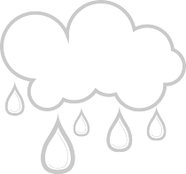
"כִּי הָאָרֶץ אֲשֶׁר אַתָּה בָא שָׁמָּה לְרִשְׁתָּהּ לֹא כְאֶרֶץ מִצְרַיִם הִוא אֲשֶׁר יְצָאתֶם מִשָּׁם אֲשֶׁר תִּזְרַע אֶת זַרְעֲךָ וְהִשְׁקִיתָ בְרַגְלְךָ כְּגַן הַיָּרָק. וְהָאָרֶץ אֲשֶׁר אַתֶּם עֹבְרִים שָׁמָּה לְרִשְׁתָּהּ אֶרֶץ הָרִים וּבְקָעֹת לִמְטַר הַשָּׁמַיִם תִּשְׁתֶּה מָּיִם. אֶרֶץ אֲשֶׁר ה' אֱלֹקֶיךָ דֹּרֵשׁ אֹתָהּ תָּמִיד עֵינֵי ה' אֱלֹקֶיךָ בָּהּ מֵרֵשִׁית הַשָּׁנָה וְעַד אַחֲרִית שָׁנָה" (דברים יא, י- יב)
אֶרֶץ יִשְׂרָאֵל – אַרְצוֹ שֶׁל עַם יִשְׂרָאֵל – נִתְבָּרְכָה בִּבְרָכָה מְיֻחֶדֶת. אֵין בָּהּ מַיִם בְּשֶׁפַע אַךְ גַם אֵין בָּהּ מַחְסוֹר מֻחְלָט. אֶרֶץ יִשְׂרָאֵל תלוייה בְּכַמּוּת הַגְּשָׁמִים שֶׁיּוֹרֶדֶת וְנִקְלֶטֶת בַּאֲדָמָה.
עַל פִּי הַפְּסוּקִים שֶׁרָאִינוּ בְּחֻמָּשׁ דְּבָרִים, אֶרֶץ יִשְׂרָאֵל הינה אֶרֶץ מְיֻחֶדֶת. אֵין בָּהּ שֶׁפַע שֶׁל מַיִם כְּמוֹ אֶרֶץ מִצְרַיִם שֶׁשָּׂם יֵשׁ תָּמִיד מַיִם בְּנָהָר הַנִּילוּס, אֶלָא הִיא תְּלוּיָה כֹּל הַזְּמַן בִּירִידַת הַגֶּשֶׁם.

ב. הַגֶּשֶׁם תָּלוּי בְּמַעֲשֵׂינוּ
אָנוּ, שֶׁזּוֹכִים לָגוּר בָּאָרֶץ הַמְּיֻחֶדֶת הַזּוֹ תְּלוּיִים בקב"ה וְעַל כֵּן מִתְפַּלְּלִים בְּכָל לִבֵּנוּ עַל יְרִידַת הַגְּשָׁמִים.
אוּלָם עָלֵינוּ לָשִׂים לֵב לְכָךְ שֶׁהַקָּבָּ"ה אוֹמֵר לָנוּ גַּם כֵּיצַד עָלֵינוּ לְהִתְנַהֵג כְּדֵי שֶׁנִּזְכֶּה לַגֶּשֶׁם:
וְהָיָה אִם-שָׁמֹעַ תִּשְׁמְעוּ אֶל-מִצְו‍ֹתַי אֲשֶׁר אָנֹכִי מְצַוֶּה אֶתְכֶם הַיּוֹם
לְאַהֲבָה אֶת-ה' אֱלֹקֵיכֶם וּלְעָבְדוֹ בְּכָל-לְבַבְכֶם וּבְכָל-נַפְשְׁכֶם
וְנָתַתִּי מְטַר-אַרְצְכֶם בְּעִתּוֹ יוֹרֶה וּמַלְקוֹשׁ וְאָסַפְתָּ דְגָנֶךָ וְתִירֹשְׁךָ וְיִצְהָרֶךָ
וְנָתַתִּי עֵשֶׂב בְּשָׂדְךָ לִבְהֶמְתֶּךָ וְאָכַלְתָּ וְשָׂבָעְתָּ
הִשָּׁמְרוּ לָכֶם פֶּן יִפְתֶּה לְבַבְכֶם וְסַרְתֶּם וַעֲבַדְתֶּם אֱלֹהִים אֲחֵרִים וְהִשְׁתַּחֲוִיתֶם לָהֶם
וְחָרָה אַף-ה' בָּכֶם וְעָצַר אֶת-הַשָּׁמַיִם וְלֹא-יִהְיֶה מָטָר וְהָאֲדָמָה לֹא תִתֵּן אֶת-יְבוּלָהּ...
וַאֲבַדְתֶּם מְהֵרָה מֵעַל הָאָרֶץ הַטֹּבָה אֲשֶׁר ה' נֹתֵן לָכֶם (דברים י"א)
- בַּמֶּה תְּלוּיָה יְרִידַת הַגְּשָׁמִים עַל פִּי פְּסוּקִים אֵלּוּ?
____________________________________________________
אִם כֵּן, עָלֵינוּ לִדְאֹג לְשַׁפֵּר אֶת מַעֲשֵׂינוּ וְכָךְ נוּכַל לְהַשְׁפִּיעַ עַל יְרִידַת הַגְּשָׁמִים.

ג. ז' חֶשְׁוָן – שְׁאִילַת גְּשָׁמִים

לְּאַחַר שְׁבוּעַיִם בָּהֶן הִזְכַּרְנוּ אֶת הַגֶּשֶׁם: מַשִּׁיב הָרוּחַ וּמוֹרִיד הַגֶּשֶׁם" – שְׁבוּעַיִם שֶׁל שֶׁבַח עַל הוֹרָדַת הַגְּשָׁמִים, הִגַּעְנוּ לַיּוֹם בּוֹ אָנוּ מְבַקְשִׁים אֶת הַגֶּשֶׁם, כִּי אָנוּ מַמָּשׁ צְרִיכִים אוֹתוֹ.

גְּבוּרוֹת גְּשָׁמִים
(5) אַתָּה גִבּוֹר לְעוֹלָם, ה', מְחַיֵּה מֵתִים אַתָּה רַב לְהוֹשִׁיעַ:

בקיץ מוֹרִיד הַטָּל: בחורף מַשִּׁיב הָרוּחַ וּמוֹרִיד הַגָּשֶׁם:

(6) בָּרֵךְ עָלֵינוּ, ה' אֱלֹקֵינוּ,
שאלת הַגְּשָׁמִים
לפי נוסח אשכנז

אֶת הַשָּׁנָה הַזֹּאת וְאֶת כָּל מִינֵי תְבוּאָתָהּ לְטוֹבָה.
וְתֵן בקיץ בְּרָכָה בחורף טַל וּמָטָר לִבְרָכָה
עַל פְּנֵי הָאֲדָמָה, וְשַׂבְּעֵנוּ מִטּוּבָהּ וּבָרֵךְ שְׁנָתֵנוּ
כַּשָּׁנִים הַטּוֹבוֹת: בָּרוּךְ אַתָּה ה', מְבָרֵךְ הַשָּׁנִים:
בְּיוֹם זֶה , ז' בְּמַרְחֶשְׁוָן, מַתְחִילִין לִשְׁאוֹל אֶת הַגְּשָׁמִים וּכְדִבְרֵי הַמִּשְׁנָה בְּמַסֶּכֶת בְּרָכוֹת (פֶּרֶק ה' מִשְׁנָה ב'):
מַזְכִּירִין גְּבוּרוֹת גְּשָׁמִים - בִּתְחִיַּת הַמֵּתִים. וְשׁוֹאֲלִין הַגְּשָׁמִים - בְּבִרְכַּת הַשָּׁנִים.
- הַזְכָּרַת גְּשָׁמִים הִיא בְּבִּרְכַּת_____________ (40, 8, 10, 5 5, 40, 400, 10, 40)
והכוונה לַאֲמִירַת הַשֶּׁבַח: " מַשִּׁיב_________ וּמוֹרִיד ___________".
- שְׁאִילַת הַגְּשָׁמִים הִיא בְּבִרְכַּת ___________________ (5, 300, 50, 10, 40)
וְהַכַּוָּנָה לַאֲמִירַת "וְתֶן ____________________עַל (כֹּל) פְּנֵי הָאֲדָמָה".

ד. הַצּוֹרֵךְ הַגָּדוֹל בַּגְּשָׁמִים
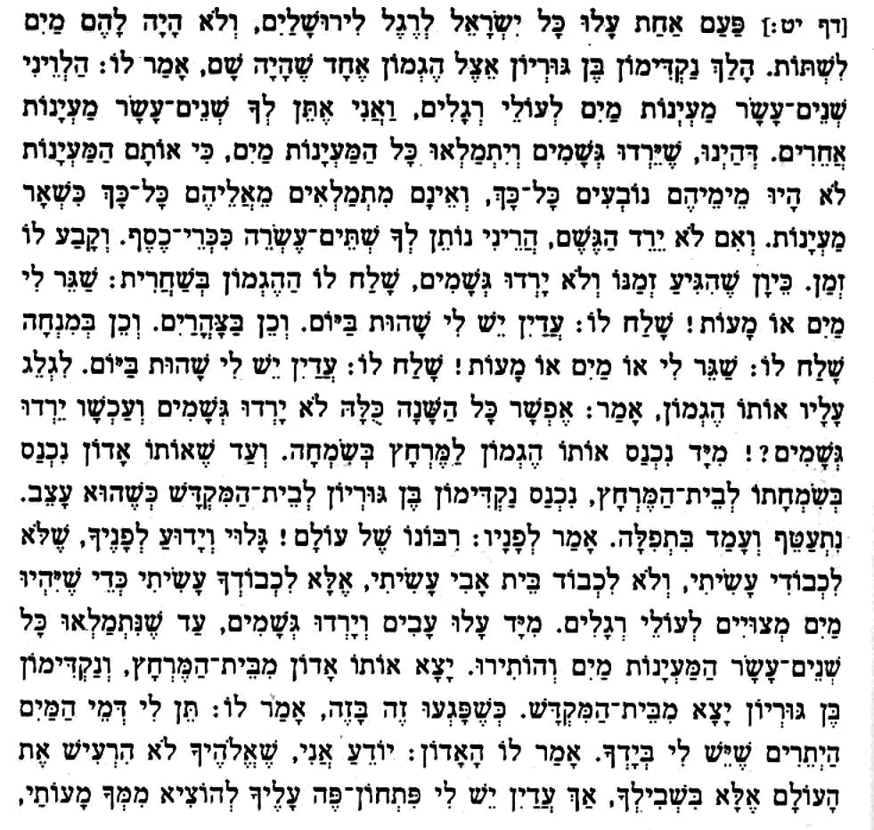

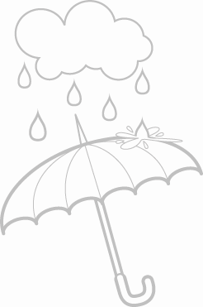

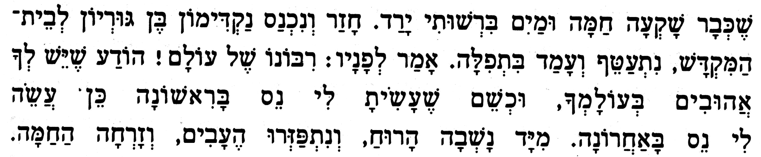

שְׁאֵלוֹת מַנְחוֹת בְּעִקְבוֹת הַסִּפּוּר:
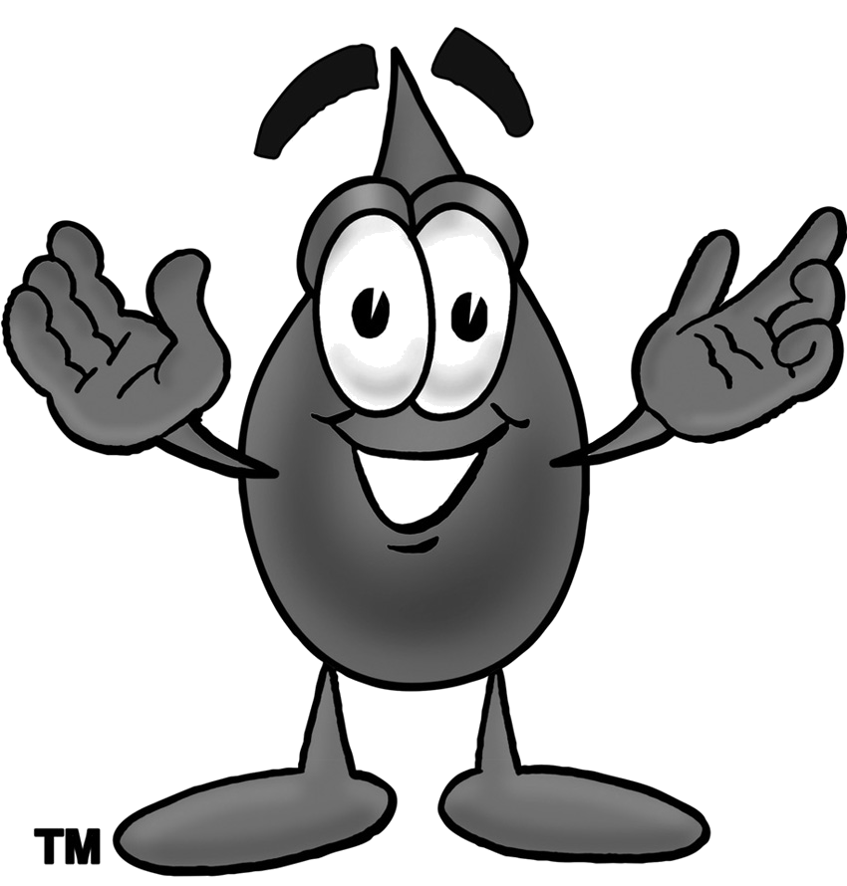
1.מהו "רגל"? מתי עלו לרגל?
2. מדוע בקש והלווה נקדימון מההגמון מים?
3. מה הבטיח נקדימון בתמורה למים?
4. ההגמון אומר "אפשר כל השנה כולה לא ירדו גשמים
ועכשיו ירדו גשמים?" כיצד נקראת שנה בה לא יורדים גשמים?
5. כיצד לדעתך חש נקדימון כאשר ראה שאין מים להשיב להגמון?
6. מה היתה תפילתו של נקדימון לפני הקב"ה? ומה קרה בעקבותיה?
7. מדוע דרש ההגמון את כספו תמורת המים למרות שכבר החזיר לו
נקדימון את חוב המים?
8. מהו הנס השני שעשה ה' לנקדימון? ובמה זה סייע לנקדימון להינצל מההגמון

